O Instituto Cultural Ítalo Brasileiro oferece a seus Parceiros

Promoção especial de 30% de desconto
nos cursos de língua italiana para iniciantes nível A1.1

Trimestral online de julho

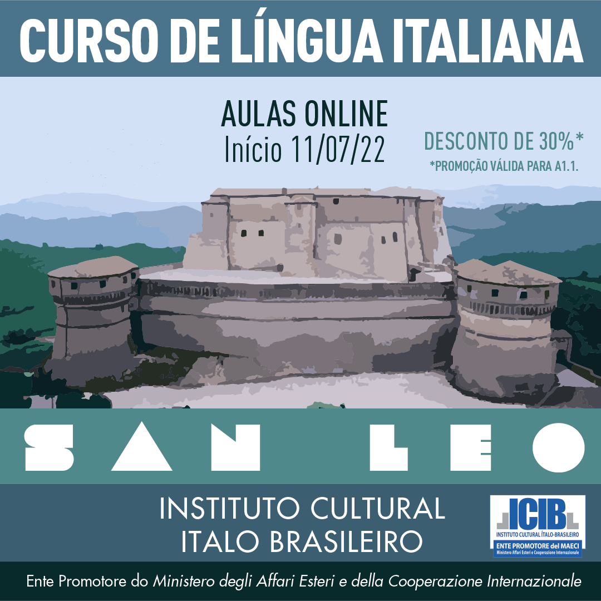

O presente desconto é aplicado pelo site ICIB (não aplicado em aulas particulares
e em curso preparatório ao exame de certificação)

desconto adicional
Na escolha de alguns horários, é aplicado um
desconto adicional de 05% ou 10%

Confira em Cursos Online: https://icib.org.br/cursos/linguas/calendario-cursos-online

Mais informações:
Secretaria de Cursos - WhatsApp (11) 9 8237-4238 (11) 9-8554-9081
Instituto Cultural ítalo Brasileiro https://icib.org.br
Rua Frei Caneca, 1071 Consolação – São Paulo

